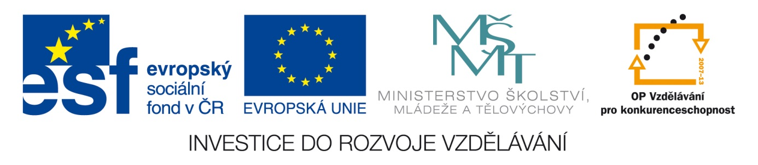
Anotace Pracovní list k procvičení znalostí o období Novověku
Autor Mgr. Dana Švehlová
Jazyk český
Speciální LMP
vzdělávací potřeby
Klíčová slova trojpolní systém, střídavé hospodářství, Marie Terezie, Josef II.,
nevolnictví, patent, zemědělská a průmyslová revoluce
Druh učebního materiálu pracovní list
Druh interaktivity aktivita
Cílová skupina žák
Stupeň a typ vzdělávání základní vzdělávání – druhý stupeň –8. ročník
Typická věková skupina 14 let
Celková velikost 26 kB

NOVOVĚK

- Podtrhni výrazy, které odpovídají změnám v zemědělství a ve výrobě zboží

Rozdělení půdy na tři části – trojpolní systém – úhor – nové rostliny (jetel, brambory, řepa)

Rozdělení půdy na dvě části – střídavé hospodářství – továrny – manufaktury – tovaryš

- Spoj k sobě správné výrazy.

Období osvícenectví rozvoj manufaktur

Marie Terezie období vlády rozumu

Císař Josef II. povolit vyznávat jinou víru

Zrušení nevolnictví zavedení povinné školní docházky

Patent převratná změna

Revoluce nařízení vydané panovníkem

- Spoj k sobě správné výrazy.

19. století Č. Budějovice a Linec

Nová půda parní stroj

Bratranci Veverkové pohyb lokomotiv, parníků

Zemědělská revoluce vysoušení rybníků, rušení pastvin

Revoluce v průmyslu velké změny při práci v zemědělství

Pára růst obyvatel v českých zemích

Koňka ruchadlo

První koňka tahání parních lokomotiv koňmi

